Dank U wel God dat U van ons houdt. | 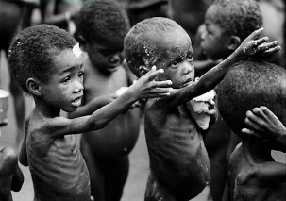  Help arme kinderen God en help ons te delen met wat we hebben. | 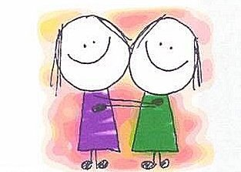  Dank U wel Here God voor vrienden en vriendinnen en help ons een goede vriend te zijn.
Wilt U de mensen troosten die zich alleen voelen. | Dank U wel Here Jezus dat U voor onze zonden stierf. | Dank U Here God voor deze wereld en alles wat U gemaakt heeft.
Dank U wel Here God dat we iedere dag genoeg eten hebben. | Here Jezus wilt U bij alle zieke kinderen zijn en ze beter maken. | Here God helpt U ons om beter voor de wereld te zorgen.
Dank u Here God voor Uw woord, help ons veel van U te leren door in  Uw woord te lezen. | Vergeef ons God als we iets fout doen en help ons anderen te vergeven. | Here God wilt U zijn met de zendelingen en hen zegenen in hun werk.

Dank U dat … vandaag jarig is. Wilt U hem/haar  zegenen. | Dank U voor muziek. | 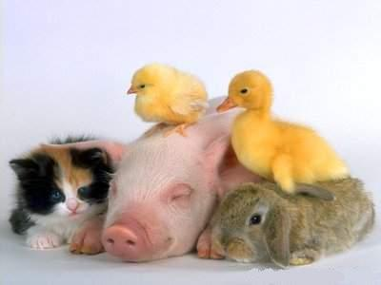  Dank U voor de dieren.
Dank U voor mijn familie.  Wilt U zijn bij…, omdat … | 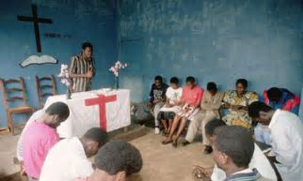  Dank U God dat we in dit land U mogen dienen. Wilt U bij de mensen zijn in landen waar dit niet mag. | Dank U wel voor… (vriend/vriendin).  Ik bid u dat hij/zij  U mag leren kennen.
Er wordt gezegd dat een lied zingen twee keer bidden is. Zing een mooi lied voor God. | Here God we bidden voor de kinderen die gepest worden op school. Wilt U bij hen zijn en zorgen dat  het stopt. | Dank U voor de regen waardoor alles kan groeien en bloeien.
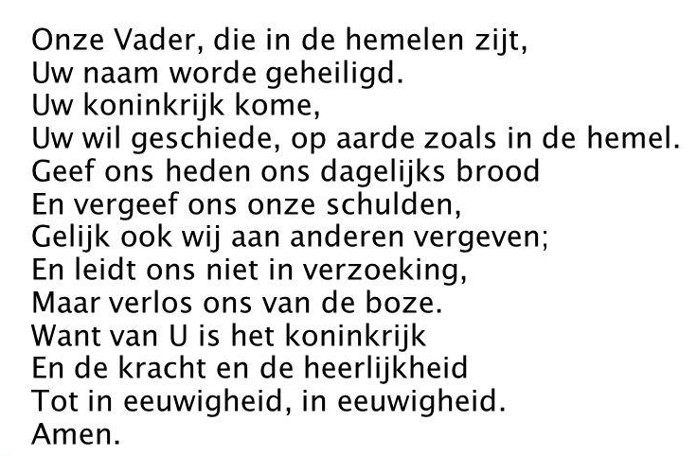  Bid het gebed dat Jezus ons leerde. | 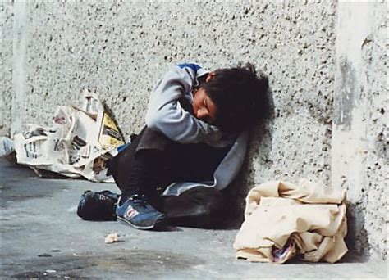  Zorgt U voor de mensen die geen huis hebben en op straat leven. | Helpt U de koning en koningin met regeren en wilt U hun koning zijn.

Ik bid voor … | Ik bid voor… | Ik bid voor…
Ik bid voor… | Ik bid voor… | Ik bid voor …
Dank U voor… | Dank U voor…. | Dank U voor…
Dank U voor… | Dank U voor…. | Dank U voor…

